1. **Projeto 2**

**Planejamento e desenvolvimentos de novos fármacos de origem natural e sintética.**

Prof. Dr. José Luís Rodrigues Martins

PESQUISADOR RESPONSÁVEL

**Anápolis – GO, 2019**

**PROJETO 2**

**Planejamento e desenvolvimentos de novos fármacos de origem natural e sintética**

**RESUMO**

Objetivo: O presente estudo visa à construção de um laboratório que tenha expertise em realizar o planejamento, identificação e síntese de novos fármacos, bem como avaliação da atividade farmacológica *in vitro, ex vivo* e *in vivo*. Esta proposta busca desenvolver estudos promissores que serão de grande interesse à indústria farmacêutica no município de Anápolis (GO), assim como em toda região do Centro-Oeste. Materiais e método:A metodologia escolhida para o trabalho consiste no desenvolvimento de modelos computacionais baseados em estratégias *in silico* para o planejamento de novos fármacos, dosagem molecular e aprendizado profundo para triagem virtual. Em seguida os novos protótipos de fármacos serão submetidos a avaliação farmacológica utilizando diferentes modelos farmacológicos *in vitro, ex vivo* e *in vivo*. Os dados serão expressos como médias ± erro padrão das médias em valores absolutos ou percentuais. As diferenças estatísticas entre os grupos experimentais serão detectadas pela Análise de Variância (ANOVA) seguida do teste de Tukey como pós-teste, quando analisado mais de dois grupos, ou teste de “t” de Student não pareado, quando analisados amostras independentes. As diferenças serão consideradas estatisticamente significativas quando p < 0,05.

Palavras chave: Inovação Farmacêutica, Avaliação farmacológica, Dosagem molecular.

**Introdução**

O projeto aqui apresentado é parte de proposta Institucional descrita acima e intitulada como “Inovação, Desenvolvimento e Sustentabilidade: Estreitamento entre Universidade e Setor Produtivo no Estado de Goiás” e estará contemplando um dos objetivos desta proposta “Promover e ampliar a ciência, a tecnologia e a inovação no Centro Norte Goiano, através da formação de recursos Humanos qualificados e desenvolvimento de novos produtos e processos voltados à saúde da população e meio ambiente.

O referido projeto, de caráter inovador, surgiu de amplas discussões entre os pesquisadores da UniEVANGÉLICA e de outras instituições de ensino e pesquisa e também de profissionais da área de inovação tecnológica do setor fármaco químico.

A literatura mostra que o planejamento e descoberta de novos fármacos constituem um processo complexo, competitivo e que depende da integração de várias áreas estratégicas, como inovação, tecnologia, conhecimento, gerenciamento e investimento. O marco do desenvolvimento da atual geração de fármacos é decorrente dos avanços da biologia molecular, das ciências genômicas e da engenharia genética. As plantas e os extratos vegetais foram e continuam sendo de grande relevância na área farmacêutica, haja vista a quantidade de substâncias ativas isoladas como protótipos para a obtenção de fármacos, para a obtenção de adjuvantes, ou ainda de medicamentos fitoterápicos.

Em todo mundo, houve um significativo aumento na demanda de produtos naturais nos últimos anos, entretanto o uso de medicamentos à base de plantas, atualmente, parece estar associado ao desenvolvimento de sérios efeitos colaterais. Independentemente da origem que leva a uma molécula candidata a fármaco, a estratégia utilizada para a sua descoberta e desenvolvimento, envolvem uma sequência de experimentos e caracterização, denominada triagem de protótipos. Deste modo, este estudo visa o planejamento, identificação e síntese de novos protótipos de fármacos, bem como avaliação das atividades farmacológicas.

Para o desenvolvimento deste projeto contamos com a colaboração de pesquisadores do Laboratório de Ciências farmacêuticas do CEPiNOVA da UniEVANGÉLICA e internacionais como o Prof James Fajemiroye da University of Mississippi (OL), Estados Unidos da América.

1. **Contextualização**

**1.1 Uso de plantas medicinais com propriedades farmacológicas**

As plantas medicinais fazem parte da prática da medicina popular, sendo uma das formas mais antigas utilizadas pelo homem para prevenção e cura de doenças. São saberes internalizados por diversos usuários e transmitidos de geração a geração (BRAGANÇA, 1996; RATES, 2001; VEIGA JUNIOR; PINTO; MACIEL, 2005).

As plantas e os extratos vegetais foram e continuam sendo de grande relevância na área farmacêutica, haja vista a quantidade de substâncias ativas isoladas como protótipos para a obtenção de fármacos, para a obtenção de adjuvantes, ou ainda de medicamentos fitoterápicos (SCHENKEL et al., 2001).

O emprego de plantas medicinais é difundido a milhares de anos, sejam para uso em rituais mágicos/religiosos ou como fonte para drogas, fármacos ou medicamentos (LI et al., 2004). Vários métodos são utilizados para a descoberta de novos medicamentos, tais como: o isolamento de substâncias ativas a partir de plantas e outras fontes naturais, a química sintética e a modelagem molecular (GURIB-FAKIM, 2009).

O uso de plantas é uma opção de tratamento para uma parte da população, não apenas pelo seu poder curativo, como também por serem economicamente mais viáveis. Nesse sentido, o Brasil é privilegiado por ser detentor de um vasto território que abrange diversidades biológicas com inúmeras espécies vegetais com amplo potencial medicinal (DUTRA, 2009).

Em todo mundo, houve um significativo aumento na demanda de produtos naturais nos últimos anos, sendo que somente os fitoterápicos movimentaram no ano de 2008 cerca de 21,7 bilhões de dólares e no Brasil neste mesmo ano o valor estimado foi de aproximadamente 160 milhões de dólares. Estes valores têm sido constantemente aumentados, visto que as vendas de fitoterápicos crescem anualmente em torno de 15%, enquanto os sintéticos apenas 4% (CARVALHO et al., 2008).

De acordo com Freitas et al. (2012), também tem ocorrido no Brasil um crescente interesse pelo conhecimento, utilização e comercialização das plantas medicinais. O alto custo dos medicamentos alopáticos, associado ao difícil acesso de grande parte da população mundial à assistência médica e a tendência de vários consumidores de utilizarem preferencialmente produtos naturais são fatores que contribuem para o aumento da importância das plantas medicinais na medicina moderna (PARENTE; ROSA, 2001; AGRA; DANTAS, 2007).

Entretanto, o uso de plantas medicinais, quando feito com critério, só tem a contribuir para a saúde de quem o pratica. Nesse contexto, a Etnofarmacologia e a Farmacognosia se colocam como importantes ferramentas científicas, as quais buscam desmistificar o conhecimento popular, sem, no entanto, tirar-lhe a importância (ELIZABESKY, 2003). O uso de medicamentos à base de plantas, atualmente, parece estar associado ao desenvolvimento de sérios efeitos colaterais e ao alto custo dos tratamentos com os medicamentos sintéticos (RATES, 2001). A Agência Nacional de Vigilância Sanitária - ANVISA, órgão do Ministério da Saúde, é quem regulamenta o uso das plantas medicinais no Brasil. É ela quem estabelece quais plantas podem ser usadas como opção terapêutica, além de estabelecer quando e como devem ser usadas no Sistema Único de Saúde (BRASIL, 2006). O Primeiro Suplemento do Formulário de Fitoterápicos da Farmacopeia Brasileira (2018) apresenta várias “drogas vegetais” que podem ser utilizadas pelos usuários, assim como o modo de preparo, advertências, indicações e modo de usar. Nas últimas décadas, houve uma revolução no processo de descoberta de fármacos.

Sabe-se que as novas tecnologias e conhecimentos adicionados ao arsenal de métodos e técnicas resultaram no desenvolvimento de fármacos (SILVA, 2013). A quantidade de medicamentos de origem natural vem reduzindo continuamente, ao passo que aqueles de origem sintética estão aumentando. A síntese química está contribuindo para o desenvolvimento de novos fármacos, exigindo assim conhecimento sobre as reações químicas, a interação com catalisadores e métodos especializados de purificação e identificação dos fármacos (CERA, PANCOTI, 2012).

**1.2 Uso de fármacos sintéticos com propriedades farmacológicas**

O planejamento e descoberta de novos fármacos constituem um processo complexo, competitivo e que depende da integração de várias áreas estratégicas, como inovação, tecnologia, conhecimento, gerenciamento e investimento (LOMBARDINO; LOWE, 2004).

O marco do desenvolvimento da atual geração de fármacos é decorrente dos avanços da biologia molecular, das ciências genômicas e da engenharia genética (PALMEIRA FILHO & PAN, 2003).

As moléculas candidatas a fármacos são descobertas, em sua maioria, por meio de identificação e elucidação de um alvo para o composto, bem como planejamento racional do fármaco, com base no conhecimento dos mecanismos biológicos, estrutura dos receptores e estrutura própria (BERKOWITZ, 2006). A síntese e modificação química de compostos continuam sendo a melhor estratégia para o desenvolvimento de novos fármacos. As modificações estruturais de moléculas conhecidas é um método valioso usado pela indústria farmacêutica na pesquisa de novos fármacos e na identificação de novos protótipos que são mais ativos e apresentam baixa toxicidade. Estima-se que sejam necessários desde a concepção do projeto até a introdução de um único fármaco no mercado aproximadamente 10 anos e um investimento financeiro que pode chegar a US$ 2,6 bilhões (MULLARD, 2014).

A competitividade e o potencial de crescimento da indústria farmacêutica estão diretamente relacionados com a descoberta de *blockbusters* (i.e. termo em inglês utilizado para designar fármacos inovadores com vendas anuais superiores a US$ 1 bilhão por ano) (DEBNATH; AL-MAWSAWI; NEAMATI, 2010). Nota-se que os medicamentos líderes de vendas são representados pelas classes farmacológicas dos hipoglicemiantes, anti-neoplásicos e moduladores do sistema nervoso central, cujo maior mercado é constituído por países desenvolvidos. Somente no ano de 2014, dos 100 novos candidatos a protótipos de fármacos de uma única classe farmacológica (anti-inflamatórios) encontram-se nas diversas fases de estudo clínicos (PHARMA, 2019). Independentemente da origem que leva a uma molécula candidata a fármaco, a estratégia utilizada para a sua descoberta e desenvolvimento, envolvem uma sequência de experimentos e caracterização, denominada triagem de protótipos (BARREIRO, 2002).

**2 Justificativa**

De acordo com as linhas temáticas das diretrizes do Ministério da Ciência, Tecnologia, Inovações e Comunicações (MCTIC), esta proposta justifica-se pois contribuirá para a geração dos seguintes produtos:

1. Desenvolvimento de ensaios pré-clínicos, incluindo métodos alternativos à experimentação animal;

2. Geração de insumos para a saúde (fármacos, biofármacos, imunobiológicos, kits diagnósticos, biomateriais, equipamentos e dispositivos) e domínio tecnológico para sua produção, atuando junto ao pólo farmacoquimico de Anápolis;

3. Geração de patentes de novos fármacos, processos e registro de softwares;

4. Desenvolvimento de novos processos químicos e biológicos capazes de auxiliar na indústria farmacêutica.

**Objetivos**

**3.1 Objetivo geral**

O presente estudo visa aparelhar um laboratório que tenha expertise em realizar o planejamento, identificação e síntese de novos candidatos a protótipos de fármacos, bem como avaliação da atividade farmacológica *in vitro, ex vivo* e *in vivo*. Esta proposta busca desenvolver estudos promissores que serão de grande interesse as indústrias farmacêuticas no município de Anápolis (GO), assim como em toda região do Centro-oeste. Atualmente temos parceira estabelecida com o SINDIFARGO (ver detalhes em anexo) e outras que estão na fase de definição quanto à a participação e envolvimento na execução das propostas apresentadas, como exemplo: FAGRON, TEUTO, FRESENIUS KABI e GEOLAB.

**3.2. Objetivos secundários**

- Planejar e identificar novos candidatos a protótipos de fármacos com diferentes atividades farmacológicas utilizando ferramentas de quimioinformática.

- Selecionar os compostos de origem natural e sintética e avaliar atividade farmacológica, utilizando diferentes modelos experimentais.

- Síntese de compostos com atividade farmacológica em diversos sistemas.

**4. Plano de trabalho e cronograma de execução**

|  |  |  |  |  |  |  |  |  |  |  |  |  |
| --- | --- | --- | --- | --- | --- | --- | --- | --- | --- | --- | --- | --- |
| **Ano 01 – 2020** | Jan | Fe | Mar | Abr | Mai | Jun | Jul | Ago | Set | Out | Nov | Dez |
| Revisão literatura | X | X | X | X | X | X | X | X | X | X | X | X |
| Treinamento das metodologias | X | X | X | X | X |  |  |  |  |  |  |  |
| Elaboração do protocolo |  | X | X | X | X |  |  |  |  |  |  |  |
| Envio ao CEUA | X | X | X |  |  |  |  |  |  |  |  |  |
| Realização dos diferentes modelos farmacológicos |  |  |  | X | X | X | X | X | X | X |  |  |
| Coletas iniciais de dados |  |  |  |  |  |  |  | X | X | X |  |  |
| Análise e Discussão parcial dos dados |  |  |  |  |  |  |  |  | X | X | X |  |
| Elaboração de Publicações parciais |  |  |  |  |  |  |  |  |  | X | X | X |
| **Ano 02 – 2021** |  |  |  |  |  |  |  |  |  |  |  |  |
| Coleta de dados | X | X | X | X | X | X | X | X | X | X | X | X |
| Análise e discussão dos dados |  |  |  |  |  | X | X | X | X | X | X | X |
| **Ano 03 – 2022** |  |  |  |  |  |  |  |  |  |  |  |  |
| Análise e discussão dos dados | X | X | X | X |  |  |  |  |  |  |  |  |
| Elaboração de Publicações |  |  | X | X | X | X | X | X | X | X |  |  |
| Elaboração relatório final |  |  |  |  |  |  |  |  |  | X | X | X |
|  |  |  |  |  |  |  |  |  |  |  |  |  |

**5. Material e métodos**

**5.1. Obtenção das substâncias teste**

As substâncias teste serão cedidas pelo Laboratório de Química Farmacêutica Medicinal da Faculdade de Farmácia – UFG, sob supervisão do Prof. Dr. Ricardo Menegatti e pela professora Lucimar Pinheiro, pesquisadora do Laboratório de Biodiversidade do CEPInova do Centro Universitário de Anápolis – UniEVANGÉLICA.

**5.2 Animais**

Camundongos adultos machos albinos *Swiss* pesando entre 25-35 gramas serão utilizados em todas as avaliações. Os animais serão fornecidos pelo Biotério Central do Centro Universitário de Anápolis – Unievangélica e serão mantidos, sob condições controladas de temperatura (24 ± 2ºC) e iluminação (ciclo claro/escuro de 12 h, com as luzes ligadas às 7:00) com livre acesso à água e ração (*ad libitum)*.Todos os protocolos experimentais serão desenvolvidos seguindo normas da SBCAL e após aprovação pela CEUA da UniEVANGÉLICA.

**5.3 Avaliação de atividade farmacológica**

**5.3.1 Teste de Atividades Farmacológicas Gerais**

Os animais serão tratados pelas vias: oral, intraperitoneal ou subcutânea; com doses crescentes da substância teste, o grupo controle receberá veículo em volume proporcional. Após os tratamentos, os animais serão observados em deambulação livre sobre superfície plana. Os efeitos observados nos animais que receberão o composto e que se diferenciarem dos animais controles serão anotados em ficha padrão de triagem farmacológica adaptada daquela descrita por Malone (1977). Esta metodologia nos fornecerá as doses adequadas a serem utilizados em posteriores testes de atividades biológicas “*in vivo*”.

**5.3.2 Edema em orelhas de camundongos induzido pelo óleo de Croton.**

Serão usados camundongos albinos Swiss machos tratados por via sistêmica com nimesulida (em dose pré-selecionada), veículo (10mL/Kg) ou substância teste (em doses pré-selecionadas). 60 minutos após os tratamentos, cada l de solução recém-preparada de óleo de cróton (2,5%) emμanimal receberá 20 acetona, na superfície da orelha direita. A orelha esquerda receberá volume idêntico de acetona sendo considerada como controle. Após 4 horas os animais serão sacrificados e segmentos idênticos serão tomados de ambas as orelhas e a formação e intensidade do edema será avaliadas através da diferença de peso de tais segmentos (ZANINI et al., 1992).

**5.3.3 Edema de pata induzido por carragenina**

Este método será realizado segundo a metodologia descrita por Passos et al., (2007). Uma hora após o tratamento dos grupos de animais (n = 8) com veículo (10 mL/kg) ou substância teste (em doses pré-selecionadas) ou indometacina (10 mg/kg), os animais receberão uma injeção intraplantar de carragenina (300 μg/pata) na pata posterior direita. A pata posterior esquerda receberá uma injeção contendo o mesmo volume de solução salina (NaCl 0,9 %). Após a injeção de carragenina o edema será avaliado com o uso do aparelho Pletismômetro em intervalos de tempo diferentes. A formação do edema será avaliada pela diferença de volume das patas.

**5.3.4 Pleurisia induzida por carragenina**

Segundo metodologia modificada da descrita por Saleh et al. (1999) os animais receberão pelo plexo orbital, 200 μL de uma solução de azul de Evans a 2,5%. Duas horas após este procedimento os grupos de camundongos serão tratados (v.o.) com veículo 10 mL/Kg, ou substância teste (em doses pré-selecionadas) 20 ou nimesulida (em dose pré-selecionada). Uma hora após os tratamentos, os animais receberão uma injeção de carragenina 1% na cavidade pleural (100 µL/cavidade) pelo espaço intercostal das costelas inferiores da caixa torácica. Quatro horas após a aplicação do agente flogístico os animais serão submetidos à eutanásia, a cavidade torácica foi aberta e um pequeno corte foi feito no diafragma, logo abaixo do apêndice xifóide. Em seguida, a cavidade pleural será lavada com 1 mL de solução de PBS (pH 7,6) heparinizado. O líquido recolhido será depositado em tubos Eppendorf® imersos em gelo. Uma alíquota será usada para fazer a contagem de leucócitos totais em câmera de Neubauer e para confecção de esfregaços em lâminas de vidro. Estes esfregaços serão corados pelo método May-Grünwald-Giemsa, posteriormente, analisados em microscópio óptico. Serão contadas 100 células por lâmina, diferenciando em células mononucleares (MONs) de polimorfonucleares (PMNs). Outra alíquota será utilizada para a determinação da concentração do azul de Evans extravasada, em espectrofotômetro (600 nm.).

**5.3.4 Atividade da cicloxigenase (Cox) e 5-Lipoxigenase (5-LOX)**

Para verificar o efeito do composto testado sobre a atividade da Cox ou 5- LOX, serão utilizados kits enzimáticos (Colometric Innhibitor Screening Assay Kit, Cayman Chemical®). As soluções de substância teste em diferentes concentrações serão incubadas diretamente com as enzimas, a fim de verificar seu efeito direto sobre a atividade de cicloxigenases e lipoxigenase. Desta forma, será avaliado o percentual de inibição das enzimas frente a substância teste.

**5.3.5** **Atividade da fosfolipase A2**

A atividade da fosfolipase A2 será avaliada segundo o método modificado do descrito por Shiomi et al., 1998. Inicialmente 1,4 mL de solução de gema de ovo a 2 mg/mL em tampão Tris HCl 0,1 M (pH 8,0), juntamente com 50 µL de salina ou 50 µL de solução de substância teste (em doses pré-selecionadas), em diferentes concentrações, serão incubadas com 50 µL de PLA2. Ad leituras das absorbâncias serão realizadas em 900 nm, inicialmente e após 5 minutos da adição de PLA2. A diferença entre a absorbância inicial e final representará a atividade enzimática, os resultados serão expressos como % de atividade enzimática.

**5.3.6 Teste das contorções abdominais**

Neste teste empregamos a metodologia descrita por Hendershot & Forsarth (1959) e Koster et al. (1959). Os grupos experimentais de camundongos (n = 6) serão tratados por via oral com veículo ou substância teste (em doses pré-selecionadas) ou indometacina (10 mg/kg) como controle positivo. Após 30 minutos dos tratamentos, será injetado ácido acético 0,6% v/v (10 mL/kg, i.p.). As contorções abdominais seguidas de torções do tronco e extensão dos membros posteriores provocadas pela irritação causada pelo ácido acético na cavidade peritoneal serão contadas durante o período de 30 minutos (VACHER et al., 1964).

Os resultados serão expressos como médias + erro padrão das médias em porcentagem relativa ao número de contorções observadas no grupo controle durante 30 minutos. Importante lembrar que este teste servirá como uma triagem das duas moléculas, ou seja, se alguma das moléculas não apresentar inibição dos números de contorções abdominais os testes posteriores (flexão de cauda e edema de orelha) não serão realizados.

**5.3.7 Dor Induzida pela Formalina.**

Para este teste, serão utilizados camundongos machos adultos (25 – 30g) que receberão por via oral os tratamentos com veículo ou substância teste (em doses pré-selecionadas) ou fármacos padrões nimesulida (em dose pré-selecionada) v.o ou morfina (5mg/kg) s.c.). Após uma hora, a formalina (20 μL a 2,5% em PBS) será injetada intra muscular na pata direita dos animais e o tempo de lambidas (*licking*) ou mordidas na pata injetada será quantificado, em segundos, por um período de 30 minutos após a injeção. A primeira fase aparece nos primeiros 5 minutos após a injeção e evidencia a dor neurogênica; a segunda fase ocorre entre 15 e 30 minutos e representa resposta tônica à dor, acompanhada de uma resposta inflamatória decorrente da liberação de mediadores químicos (HUNSKAR & HOLE, 1987; MURRAY et al., 1988)

**5.3.8 Teste da flexão da cauda**

Serão utilizados grupos experimentais de camundongos (n = 8) tratados pela via oral com veículo (10 mL/kg), substância teste (em doses pré-selecionadas), indometacina (10 mg/kg), ou morfina (10 mg/kg, s.c.). 60 minutos após os tratamentos pela via v.o. ou 30 minutos após o tratamento pela via s.c, os animais serão tratados na região intra muscular da pata posterior direita, com 20 μL de formalina 3% v/v (formaldeído 1,2% v/v), este teste permite avaliar dois tipos de dor, a de origem neurogênica (durante os primeiros 5 minutos), que ocorre devido à estimulação direta nas terminações nociceptivas e a de origem inflamatória (no período de 15 a 30 minutos), produzida pela liberação de mediadores inflamatórios (HUNSKAAR et al., 1987).

**5.4. Avaliação de Atividade no Sistema Nervoso Central:**

**5.4.1. Teste do Campo aberto:**

O campo aberto consiste de uma arena circular com o piso da arena dividido em oito áreas iguais dispostas de maneira a formar três círculos concêntricos (Figura 1). Os grupos de animais (n = 9) serão tratados pela via oral com veículo 10 mL/kg, substância teste ou com diazepam 5 mg/kg. Após 60 minutos dos tratamentos os animais serão colocados individualmente no centro da arena do campo aberto para serem observados, durante um período de 5 minutos. Os seguintes parâmetros: atividade exploratória dos animais (número total de quadrados invadidos e número de quadrados invadidos nas regiões central e periférica), tempo de permanência no centro e na periferia, o número de bolos fecais, o número de levantadas (*rearing),* o número de comportamentos auto-limpeza (*grooming*) e o tempo total de permanência parado serão observados (ARCHER, 1973; SIEGEL, 1946).

**Figura 1** **–** Campo aberto

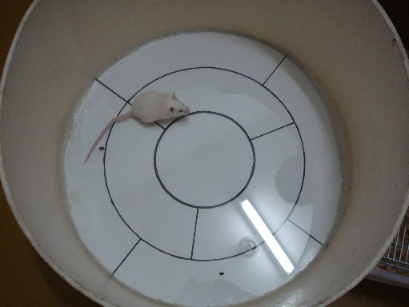

Fonte: Foto do arquivo do Laboratório de Farmacologia de Produtos Naturais – ICB/UFG.

### 5.4.2. Teste da Barra Giratória:

O aparato consiste de uma barra plástica rugosa de 3 cm de diâmetro e 6 cm de comprimento girando a 12 r.p.m (Figura 2). Os camundongos utilizados nesta metodologia serão selecionados 24 horas antes do procedimento experimental. A seleção baseia-se na capacidade de permanecer na barra giratória por 2 minutos contínuos.

No dia do teste, o grupo de animais (n = 9) serão tratados pela via oral com veículo 10 mL/kg, substância teste ou com diazepam 5 mg/kg. Após 1 hora dos tratamentos, cada animal será individualmente colocado, com as quatro patas, sobre a barra giratória registrando-se o número de quedas em no máximo três tentativas por, no máximo, um minuto (DUNHAM; MIYA, 1957).

Figura 2 – Barra giratória

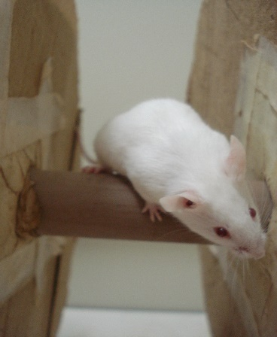

Fonte: Foto do arquivo do Laboratório de Farmacologia de Produtos Naturais – ICB/UFG

**5.4.3. Teste do Sono Induzido por pentobarbital sódico:**

Um gupos de animais (n = 9) será pré-tratado pela via oral com veículo 10 mL/kg), substância teste ou com diazepam 5 mg/kg. Após 60 minutos dos tratamentos os animais irão receber a administração de pentobarbital sódico 50 mg/kg pela via intraperitoneal. O tempo entre esta administração até a perda do reflexo postural (Figura 3) será cronometrado como latência ao sono e o tempo entre a perda e retomada voluntária do reflexo postural também será cronometrado como duração do sono (CARLINI; BURGOS, 1979).

Figura 3 – Sono induzido por pentobarbital sódico

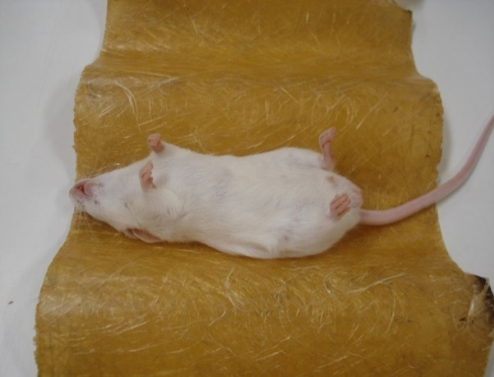

Fonte: Foto do arquivo do Laboratório de Farmacologia de Produtos Naturais – ICB/UFG.

**5.5. Avaliação da Atividade Tipo Ansiolítica**

Para avaliar uma possível atividade ansiolítica serão utilizados os modelos animais da placa perfurada, labirinto em cruz elevado e caixa claro/escuro.

#### Placa Perfurada

O aparelho consiste em uma caixa quadrada de acrílico com uma placa de 30 x 30 cm dividida em nove quadrados, cada um com um buraco de 2 cm de diâmetro no centro, posicionada a 10 cm do assoalho da caixa (Figura 4). Os animais (n = 9 por grupo) serão tratados por via oral com a solução veículo 10 mL/kg, OEM nas doses de 125, 250 ou 500 mg/kg ou com diazepam 1 mg/kg. Após 60 min. dos tratamentos os animais serão colocados individualmente no centro da placa perfurada e durante 5 min. o número de quadrados invadidos com as quatro patas e o número de vezes que espreitam os orifícios (mergulhos de cabeça) serão registrados, usando-se como condição mínima de espreitamento a colocação da cabeça nos orifícios até o nível das orelhas dos animais (CLARK et al., 1971).

**Figura 4 – Placa perfurada.**

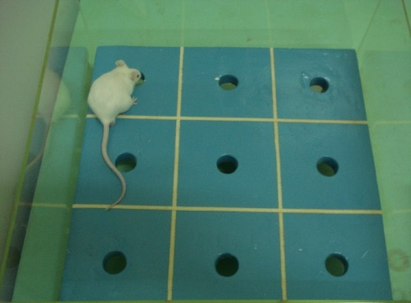

Fonte: Foto do arquivo do Laboratório de Farmacologia de Produtos Naturais – ICB/UFG.

5.5.2 Labirinto em Cruz Elevado

O labirinto em cruz elevado consiste em uma plataforma com dois braços abertos (30 cm de comprimento, 5 cm de largura, com uma proteção lateral de 0,5 cm) perpendiculares a dois braços fechados (30 cm de comprimento, 5 cm de largura, 25 cm de altura) formando uma cruz grega com uma plataforma central (5 x 5 cm) conectando-os. O labirinto é elevado 45 cm do nível do chão (Figura 5). Os animais (n = 9 por grupo) serão tratados pela via oral com a solução veículo 10 mL/kg, substância teste ou com diazepam 1 mg/kg. Após 60 min. dos tratamentos os animais serão colocados individualmente na plataforma central e durante 5 min., sob luz vermelha, sendo registrados o número de entradas e o tempo de permanência nos braços abertos e fechados (LISTER, 1987). Posteriormente o número de entradas e o tempo de permanência nos braços abertos serão convertidos em percentual em relação ao total obtido:

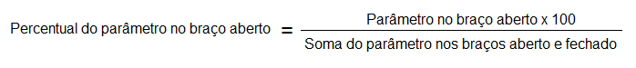

**Figura 5 – Labirinto em cruz elevado**

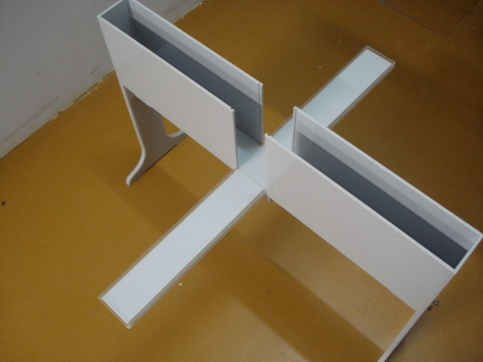

Fonte: Foto do arquivo do Laboratório de Farmacologia de Produtos Naturais – ICB/UFG.

#### Caixa Claro/Escuro

A caixa claro/escuro é composta por uma arena em acrílico dividida em dois compartimentos: um claro e um escuro, separados por uma placa com uma abertura localizada ao nível do chão no centro da divisão (Figura 6).

Os animais (n = 9 por grupo) serão tratados pela via oral com a solução veículo 10 mL/kg, substância teste ou com diazepam 1 mg/kg. Após 60 minutos dos tratamentos, os animais serão colocados individualmente no centro do compartimento claro com o focinho voltado para a abertura que dá acesso ao compartimento escuro, e durante 5 min. serão registrados o número de transições, com as quatro patas, entre os dois compartimentos e o tempo total de permanência no compartimento claro (CRAWLEY & GOODWIN, 1980).

Figura 6 **– Caixa claro/escuro**

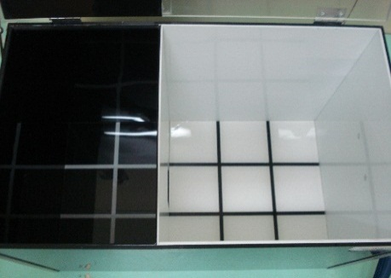

Fonte: Foto do arquivo do Laboratório de Farmacologia de Produtos Naturais – ICB/UFG.

**5.6. Avaliação da atividade gastroprotetora no modelo de lesões gástricas induzidas:**

**5.6.1. Lesões gástricas induzidas por indometacina:**

Será administrado por via oral (vo), em diferentes grupos de camundongos (n=8) em jejum de sólidos por 16 horas com acesso livre a água contendo 5% de glicose, o veículo 10 mL/kg, substância teste ou ranitidina 50 mg/kg. Após uma hora será administrado via subcutânea (sc) a indometacina 30 mg/kg. Após três horas da administração do agente lesivo, serão repetidos todos os tratamentos. Seis horas após a administração da indometacina, os animais serão submetidos à eutanasia em câmara de CO2. O abdômen será aberto, o estômago localizado, removido, lavado externamente e aberto ao longo da pequena curvatura. O conteúdo gástrico será desprezado e a mucosa lavada delicadamente com salina. Os estômagos serão mantidos em béquer com salina gelada até a inspeção em estereoscópico. O índice de lesões será determinado segundo protocolo pré-estabelecido (Quadro 1) adaptado da tabela proposta por Macaúbas et al. 1988.

**Quadro 1**: Ficha de avaliação e pontuação das lesões gástricas adaptado da proposta descrita por Macaúbas et al.(1988).



**5.6.2** **Lesões gástricas induzidas por etanol 75%**:

Será administrado por via oral em diferentes grupos de camundongos (n= 6 e 8) em jejum de 16 horas com acesso livre a água contendo 5% de glicose, veículo 10mL/kg, substância teste ou ranitidina 50 mg/kg. Após uma hora dos tratamentos, será administrado o agente lesivo (etanol 75%, 10 mL/kg, v.o.). Trinta minutos após a administração do etanol os animais serão eutanasiados em câmara de CO2. O abdômen aberto, o estômago será localizado, removido, lavado externamente e aberto ao longo da pequena curvatura. O conteúdo gástrico será desprezado e lavado delicadamente a mucosa com salina. Os estômagos serão mantidos em béquer com salina gelada até a inspeção em estereoscópio.

Neste procedimento, os estômagos serão fotografados e a avaliação das lesões feita através de um software, com a medição da área total dos estômagos e da área ulcerada. A área ulcerada será expressa em percentagem.

**5.6.3 Quantificação do muco gástrico:**

Após a avaliação das lesões induzidas por etanol 75%, o fundo e o antro do estômago serão retirados e a parte glandular dividida em duas. Uma parte da mucosa gástrica (com peso exato determinado) será incubada em 10 mL de solução de Alcian Blue 0,1%, onde permanecerá corando por 2 horas. O excesso de Alcian Blue será removido com sacarose 0,25 mol/L (serão realizadas duas lavagens sucessivas, a primeira por 15 minutos e a segunda durante 45 minutos). O corante complexado com o muco da parede glandular será extraído com 5 mL de cloreto de magnésio (0,5 mol/L), agitando-se intermitentemente cada segmento por 1 minuto a cada 30 minutos durante 2 horas. Deverá ser misturado 4mL da solução sobrenadante azul obtida com 4 mL de éter etílico e agitado vigorosamente até a formar uma emulsão. A seguir, será centrifugado a 3600 rpm por 10 minutos para separar a fase aquosa, descartando o resíduo. A concentração de Alcian Blue nas amostras será determinada por leitura espectrofotométrica a 598 nm. A concentração de Alcian Blue ligado ao muco será determinada por interpolação na curva padrão do corante e expressa em μg de Alcian Blue/mL/g de tecido.

**5.6.4 Determinação do papel dos recepotes adrenérgicos alfa 2 (α-2) na gastroproteção:**

Um grupos de animais (n= 6 e 8) será colocado em jejum por 16 horas, sendo em seguida divididos em 3 grupos, onde um grupo receberá injeção subcutânea de ioimbina, antagonista do receptor adrenérgico α2, enquanto os outros dois grupos receberão salina pela mesma via. Após 30 minutos, os grupos receberão por via oral os respectivos tratamentos com veículo 10 mL/kg, substância teste ou clonidina 0,2 mg/kg pela via intraperitonial. Após 60 minutos, os animais serão tratados por via oral com etanol 75% 10 mL/kg. Os animais serão submetidos à eutanásia após 30 minutos, sendo o conteúdo gástrico desprezado, a mucosa lavada delicadamente com salina. Os estômagos serão mantidos em béquer com salina gelada até a inspeção em estereoscópio. Neste procedimento, os estômagos serão fotografados e a avaliação das lesões feita através de um software, com a medição da área total dos estômagos e da área ulcerada. A área ulcerada será expressa em percentagem.

1. **Procedimentos**

**Determinação da atividade antioxidante:**

Este método baseia-se na redução do radical livre estável 2.2-difenil-1-picrilidazila (DPPH). Serão preparadas soluções nas concentrações finais de 1, 3, 10, 30, 100 e 300 µg/mL de cada uma das amostras de EHEG em EtOH. Em 1,4 mL das amostras será adicionado 0,4 mL de solução DPPH 0,3 mM em EtOH. Após 30 minutos serão feitas as leituras das absorbâncias a 510 nm, onde o radical 2.2-difenil-1-picrilidazila (DPPH) apresenta máximo de absorção e mudanças na sua absorção são proporcionais a atividade antioxidante da amostra. Uma solução de DPPH (0,4 mL; 0,3mM) em EtOH (1 mL) será usada como controle. A quercetina será utilizada como controle positivo do teste. Serão calculadas a média dos percentuais da atividade antioxidante das amostras em cada uma das concentrações testadas.

**6.1 Lesões gástricas induzidas por ligadura do piloro:**

Um grupo de camundongos (n= 8) será mantido em jejum de 16 horas com acesso livre a água contendo 5% glicose e em seguida serão anestesiados com éter etílico e colocados em decúbito dorsal em uma placa de cortiça. Através de uma incisão de cerca de 2 cm no abdômen, o estômago será localizado e feita a ligadura do piloro com fio de algodão. Por via intraduodenal (i.d.), os animais receberão veículo 10mL/kg, substância teste ou ranitidina 50 mg/kg. A seguir, será suturada a parede abdominal e quatro horas após a cirurgia, os animais serão submetidos à eutanásia em câmara de CO2 e seus estômagos removidos, lavados e secos em gase e mantido em béquer com salina gelada. Depois de abertos ao longo da curvatura menor, os conteúdos gástricos serão desprezados e as mucosas lavadas delicadamente com salina. Os estômagos serão mantidos em béquer com salina gelada até a inspeção em estereoscópio. O índice de lesões será determinado como no item 4.8.1.

**6.2 Lesões gástricas induzidas por ácido acético:**

Diferentes grupos de camundongos (n= 9 e 7) serão submetidos a uma dieta alimentar (fornecimento de ração: 9:00h - 10:00h e 15:00h - 16:00h) e água *ad libitum* durante três dias antes da cirurgia.

Os animais serão anestesiados com éter etílico e será realizada a laparotomia. Após exposição do estômago, serão injetados 50 μL de ácido acético 20% ou 50 μL de salina 0,9% na subserosa da parede gástrica anterior. O estômago será lavado externamente com salina 0,9% e suturada a parede abdominal. Após a recuperação da anestesia, os animais serão retornados ao biotério e continuarão sob regime de restrição alimentar com consumo livre de água. Os tratamentos com veículo 10 mL/kg, substância teste ou ranitidina 50 mg/kg serão iniciados no dia após a cirurgia e será realizado durante os 7 dias seguintes, 30 minutos após o fim do consumo de ração. Ao final dos tratamentos, os animais serão submetidos à eutanásia em câmara de CO2, os estômagos serão removidos e retirados para análise macroscópica das lesões (mm2).

**6.3 Avaliação dos parâmetros da Secreção Gástrica Ácida:**

Um grupos de camundongos (n=8) será submetido ao mesmo procedimento para ligadura do piloro (idem 4.12.). Após a eutanasia em câmara de CO2, os estômagos serão removidos após pinçamento do esôfago para evitar perda do material secretado, o órgão será lavado com água, secado com gaze e mantido em béquer sobre placa de gelo, depois aberto ao longo da curvatura menor. A mucosa será lavada individualmente com 2 mL de água destilada, recolhendo-se o suco gástrico e o lavado em tubos de ensaios para centrifugação (1500 r.p.m. durante 30 minutos).

**6.4 Volume de Secreção Gástrica:**

O sobrenadante do suco gástrico será transferido para uma proveta e medido o volume (mL).

**6.5 Determinação da acidez livre (pH) da Secreção Gástrica:**

Os volumes obtidos de cada estômago serão completados para 10 mL com água destilada e foram determinadas a acidez livre (pH) em pHmetro.

**6.6 Determinação da acidez total da Secreção Gástrica:**

A acidez total (mEq{H+}/L/4h) de cada conteúdo estomacal será determinada através de titulação com NaOH 0,01N, utilizando fenolftaleína 2% como indicador ácido-base.

* 1. **Estratégias in silico para o planejamento de novos fármaco**

Os estudos propostos se baseiam em vários aspectos importantes do processo de P&D de novos fármacos na indústria e academia, que serão contemplados através de colaborações estabelecidas com diversos grupos de pesquisa, o que permitirá a identificação de novos protótipos eficazes contra atividade anti-inflamatória e antinociceptiva. O fluxograma geral da metodologia a ser executada nesta proposta está representado na Figura 7.

**Figura 7.** Fluxograma geral da metodologia a ser utilizada. Os círculos enumerados comtemplam os objetivos específicos (metas) desta proposta.

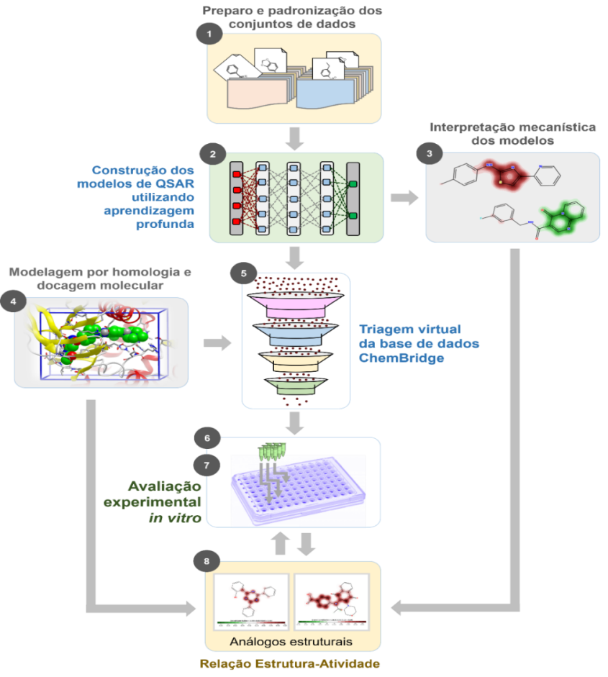

1. **Métodos Computacionais**

Duas abordagens integradas de CADD serão utilizadas para a execução desta proposta, planejamento baseado na estrutura de ligantes conhecidos (LBDD, do inglês *Ligand-Based Drug Design*) e planejamento baseado na estrutura 3D de alvos macromoleculares (SBDD, do inglês *Structure-Based Drug Design*).

**7.1 Abordagem LBDD**

Nesta etapa, modelos de QSAR (atividade biológica em COX E LOX), QSPR (propriedades farmacocinéticas) ou QSTR (propriedades toxicológicas) categóricos e contínuos serão construídos obedecendo as melhores práticas para a modelagem preditiva e as recomendações da Organização para a Cooperação e Desenvolvimento Económico ou Econômico (OCDE).

**7.2 Conjuntos de dados**

Inicialmente, todos os compostos com propriedades biológicas anti-inflamatória e antinociceptiva experimentais serão extraídos das bases de dados ChEMBL GAULTON et al., 2011) e PubChem (WANG et al., 2011).

**7.3 Preparo e padronização dos conjuntos de dados**

Todas as estruturas químicas serão cuidadosamente padronizadas de acordo com o protocolo estabelecido por Fourches e colaboradores (ALVES et al., 2015; FOURCHES; MURATOV; TROPSHA, 2015). Brevemente, hidrogênios explícitos serão adicionados enquanto polímeros, sais, metais, compostos organometálicos e misturas serão removidos. Em paralelo, quimiotipos específicos como anéis aromáticos e grupos nitro serão normalizados. Todas estas etapas serão realizadas utilizando o programa Standardizer v.16.9.5.0 (<http://www.chemaxon.com>). Em seguida, todos os conjuntos de dados serão preparados seguindo os seguintes critérios:

* *Modelos categóricos*: (*i*) um limiar de atividade/toxicidade será estabelecido para classificar os compostos como ativos e inativos ou tóxicos e não tóxicos; (*ii*) duplicatas com propriedades biológicas discordantes serão excluídas; (*iii*) duplicatas com propriedades biológicas concordantes terão uma de suas entradas mantida no conjunto de dados e as demais excluídas; e (*iv*) conjuntos de dados com classes de tamanhos diferentes serão balanceados utilizando uma estratégia de sub-amostragem desenvolvida pelo nosso grupo (NEVES et al., 2016).
* *Modelos contínuos*: (*i*) todos os valores de propriedade biológica serão convertidos para a unidade logarítmica negativa (−log); (*ii*) se as duplicatas apresentarem potências com diferença maior que 0,3 unidades logarítmicas, todas as entradas serão excluídas; e (*iii*) se a diferença das potências reportadas for inferior a 0,3 unidades logarítmicas, uma média dos valores será calculada entre as duplicatas e uma entrada será mantida no conjunto de dados.
  1. **Descritores moleculares**

Impressões digitais moleculares (descritores) circulares do tipo Morgan (ECFP) e FeatMorgan (FCFP) serão calculadas no programa de código aberto RDKit (<http://www.rdkit.org>) e executado em Python v.3.6 (<https://www.python.org>). Ambas as impressões digitais serão geradas com raio variando entre 2−6 e com comprimento de até 2.048 *bits*.

* 1. **Aprendizagem profunda**

Modelos de QSAR, QSPR e QSTR categóricos e contínuos serão desenvolvidos utilizando os pacotes Keras v.2.2.2 ([https://keras.io](https://keras.io/)) e Tensorflow v.1.0 ([www.tensorflow.org](http://www.tensorflow.org)). As redes neurais do tipo *multilayer perceptron* serão construídas utilizando 5 camadas ocultas, função de ativação (ReLU), e os otimizadores Adam (para modelos categóricos) e SGD (modelos contínuos).

As funções de perda “categorical_crossentropy” e “mse” serão utilizadas para calcular a qualidade das predições obtidas a partir dos modelos categóricos e contínuos, respectivamente, ao passo que as métricas "precisão" e "erro absoluto médio" serão utilizadas como parâmetros de avaliação do desempenho de.

Ao final do processo de construção das redes, um *grid* construído utilizando o pacote scikit-learn v.0.19.2 (<http://scikit-learn.org/>) será utilizado para otimizar os seguintes parâmetros: número de épocas (5, 10, 20, 40, 60, 80, 100) e tamanho de lote (5, 10, 20, 40, 60, 80, 100). Todos os cálculos computacionais serão conduzidos utilizando GPUs Titan Xp doadas pelo programa de desenvolvedores da NVIDIA.

* 1. **Validação cruzada externa de 10-folds**

Os conjuntos de dados preparados serão divididos aleatoriamente em dez subconjuntos de igual tamanho. Então um desses subconjuntos (10% de todos os compostos) será considerado como conjunto teste e as demais partes juntas formarão o conjunto treinamento (90% do conjunto completo). Este procedimento será repetido dez vezes, permitindo que cada um dos dez subconjuntos seja usado como conjunto teste. Os modelos serão construídos utilizando apenas os conjuntos de treinamentos. É importante ressaltar que os compostos no conjunto teste momentâneo não serão utilizados para construir os modelos de QSAR (ALVES et al., 2015).

* 1. **Avaliação de preditividade dos modelos**

O desempenho preditivo dos modelos categóricos será avaliado utilizando a sensibilidade (SE, Equação 1), especificidade (SP, Equação 2), taxa de classificação correta (CCR, Equação 3), valor preditivo positivo (PPV, Equação 4) e valor preditivo negativo (NPV, Equação 5). Nas equações abaixo, VP e VN representam o número de verdadeiros positivos e verdadeiros negativos, respectivamente, enquanto FP e FN representam o número de falsos positivos e falsos negativos, respectivamente.

$$SE= \frac{VP}{VP+FN} (1)$$

$$SP= \frac{VN}{VN+FP} (2)$$

$$CCR= \frac{SE+SP}{2} (3)$$

$$PPV= \frac{VP}{VP+FP} (4)$$

$$NPV= \frac{VN}{VN+FN} (5)$$

O desempenho preditivo dos modelos contínuos será avaliado utilizando o coeficiente de correlação ($R^{2}, Equação 6$), erro quadrático médio de validação cruzada externa (RMSECV, Equação 7), erro absoluto médio (MAE, Equação 8) e coeficiente de correlação preditivo para o conjunto de teste ($Q_{ext}^{2}, Equação 9$), nas quais $Y_{obs}$ representa o valor experimental, $Y_{pred}$ representa o valor predito, $n_{treino}$ e $n_{teste}$ são o número de compostos nos conjuntos treinamento e no teste, respectivamente, e ${\overline{Y}}_{train}$ é a média dos valores experimentais do conjunto treinamento.

$$R^{2}= 1 - \frac{\sum_{i=1}^{n_{teste}}{(Y_{obs}- Y_{pred})^{2}}}{\sum_{i=1}^{n_{teste}}{(Y_{obs}-{\overline{Y}}_{treino})^{2}}} (6)$$

$$RMSECV= \sqrt{\frac{\sum_{i=1}^{n_{teste}}{(Y_{obs}- Y_{pred})^{2}}}{n_{teste}} } (7)$$

$$MAE= \frac{\sum_{i=1}^{n_{teste}}{\left|Y_{obs}- Y_{pred}\right|}}{n_{test}} (8)$$

$$Q_{ext}^{2}= 1 - \frac{\left[\sum_{i=1}^{n_{teste}}{(Y_{obs}- Y_{pred})^{2}}\right]/ n_{teste}}{\left[\sum_{i=1}^{n_{teste}}{(Y_{obs}-{\overline{Y}}_{train})^{2}}\right]/n_{treino}} (9)$$

1. ***Domínio de aplicabilidade (DA)***

O DA será estimado com base na distância Euclidiana entre os compostos do conjunto treinamento momentâneo (definidos pela 5FECV) e de cada composto do conjunto teste momentâneo.

Na presente proposta, o DA será definido como um limiar de distância LD (Equação 10) entre um composto submetido a uma predição e seu vizinho mais próximo no conjunto treinamento. Na equação abaixo, ӯ é a distância Euclidiana média de *k* vizinhos mais próximos dentro do conjunto treinamento, σ é o desvio padrão dessas distâncias Euclidianas e Z um parâmetro arbitrário para controlar o nível de significância. Se a distância de um composto exceder o limiar estabelecido, a predição será considerada como menos confiável (TROPSHA, 2010).

* 1. **Abordagem SBDD**

Estudos de dosagem molecular (*i.e.,* avaliação computacional do processo de complementaridade ligante e macromolécula) serão conduzidos para uma coleção de enzimas.

1. **Estudos de dosagem molecular**

Os estudos de dosagem molecular com as enzimas COX e LOX serão desenvolvidos utilizando os pacotes de programas OpenEye ([https://www.eyesopen.com](https://www.eyesopen.com/)). Inicialmente, as estruturas químicas dos compostos serão padronizadas utilizando o programa utilizando o programa Standardizer. Em seguida, cerca de 1000 conformações serão geradas para cada composto usando o programa OMEGA v.2.5.1 (OpenEye Scientific Software, Santa Fe, NM).

Ao termino deste processo, cargas atômicas AM1-BCC serão calculadas para cada estrutura utilizando o programa QUACPAC versão 1.6.3 (OpenEye Scientific Software, Santa Fe, NM).

Em paralelo, caixas 3D serão construídas ao redor dos sítios ativos de cada um dos alvos selecionados utilizando o programa MakeReceptor v.3.2.0.2. No final, os estudos de docagem molecular serão conduzidos utilizando o programa FRED e função de pontuação ChemGauss4, ambos disponíveis no pacote OEDocking v.3.2.0 (OpenEye Scientific Software, Santa Fe, NM).

* 1. **Triagem virtual**

A descoberta e otimização de novos protótipos de fármacos anti-inflamatórios e antinociceptivos constitui um processo complexo que envolve o equilíbrio dinâmico entre potência, e propriedades farmacocinéticas e toxicológicas adequadas.

Portanto, todos os modelos computacionais propostos nas seções anteriores serão utilizados como filtros em triagens virtuais multiparamétricas de 1,1 milhão de compostos virtuais (Figura 4) disponibilizados comercialmente pela ChemBridge ([http://www.chembridge.com](http://www.chembridge.com/)).

Inicialmente, todos os compostos com potencial para agregação coloidal[24] e que possam modular de forma inespecífica a atividade enzimática (PAINS, do inglês *Pan-Assay Interference Compounds*) (BAELL; HOLLOWAY, 2010; IRWIN et al., 2015) serão removidos.

Além disso, filtros computacionais baseados propriedades físico-químicas serão utilizados para priorizar compostos com propriedades *lead-like (*OPREA et al., 2001). Em seguida, estudos de docagem molecular serão utilizados para selecionar os compostos com potencial atividade inibitória para as proteases e compreender o processo de complementaridade molecular dentro dos sítios ativos das enzimas.

As moléculas remanescentes serão então submetidas a uma filtragem multiparamétrica baseada nos modelos de QSAR, QSPR e QSTR categóricos e contínuos desenvolvidos, visando identificar *hits* farmacológicos com perfis farmacocinético e toxicológico aceitáveis. Ao final desta triagem, cerca de 100 *hits* virtuais serão adquiridos e submetidos a avaliação biológica experimental.

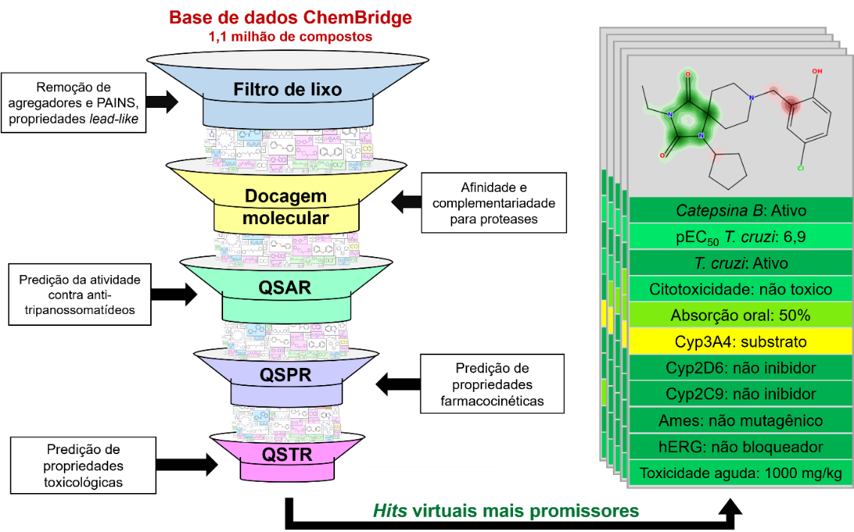

**Figura 8.** Fluxograma da triagem virtual multiparamétrica desta proposta.

1. **Análise estatística**

Os dados serão expressos como médias ± erro padrão das médias em valores absolutos ou percentuais. As diferenças estatísticas entre os grupos experimentais serão detectadas pela Análise de Variância (ANOVA) seguida do teste de Tukey como pós-teste, quando analisado mais de dois grupos, ou teste de “t” de Student não pareado, quando analisados amostras independentes. As diferenças serão consideradas estatisticamente significativas quando p < 0,05.

**10. ORÇAMENTO PARA O LABORATÓRIO DE CIÊNCIAS FARMACÊUTICAS**

|  |  |  |  |
| --- | --- | --- | --- |
| **CAPITAL - FAPEG** | | | |
|  | Itens | Quantidade | Valor (R$) |
| 1 | pHmetro | 2 | 3.306,00 |
| 2 | Espectrofotômetro Uv Visível | 1 | 2.395,00 |
| 3 | Estufa de esterilização e secagem | 2 | 8.600,00 |
| 4 | Capela exaustão de gases | 1 | 4.617,00 |
| 5 | Destiladores de água | 1 | 2.075,00 |
| 6 | Dessecador a vácuo | 2 | 2.088,00 |
| 7 | Bomba de vácuo | 2 | 4.872,00 |
| 8 | Centrífuga de bancada refrigerada | 1 | 46.230,00 |
| 9 | Caixa de cirurgia completa c/32 itens | 2 | 5.000,00 |
| 10 | Computadores Samsung | 2 | 6.000,00 |
| 11 | Leitor de Elisa EPOCH2NS | 1 | 60.000,00 |
| 12 | Pipeta multicanal | 2 | 4.000,00 |
| 13 | Banho de órgão (amplificador de 4 canais para banho, sistema de aquisição de dados dataq, transdutores de forca 20 gramas 0,003g resolução = 4 peças | 1 | 36.800,00 |
| 14 | Incubadora Shaker Refri 220V - NT 735 | 1 | 13.929,00 |
| 15 | Pipetas | 3 | 1.200,00 |
| 16 | Placa de 96 poços | 20 | 160,00 |
| 17 | Cilindro de gás carbogênico 10 litros | 1 | 200,00 |
| 18 | Plestimômetro | 1 | 9.750,00 |
| 19 | Placa quente | 1 | 5.590,00 |
| 20 | Tail-flick | 1 | 8.500,00 |
| 21 | Banho Maria | 1 | 2.740,00 |
| 22 | Balança analítica | 1 | 5.300,00 |
| 23 | Agitador magnético com aquecimento | 1 | 1.695,00 |
| 24 | Agitador de tubo Vortex | 1 | 1.190,00 |
| 25 | Mini mesa oscilante | 1 | 6.800,00 |
| 26 | Osmose reversa | 1 | 3.634,00 |
| 27 | Vidraria |  | 18.839,00 |
| 28 | Fluxo laminar | 1 | 23.000,00 |
| 29 | Lavador de pipetas | 1 | 1.638,00 |
| 30 | Estojo esterilizador de pipeta 60x250 mm | 1 | 1.762,00 |
| 31 | Container MVE XC 20 litros Signature para Nitrogênio - ABS 20 | 1 | 3.490,00 |
| 32 | Analisador de qualidade do ar | 1 | 600,00 |
|  |  | **Sub-total (2019)** | **296.000,00** |
| 33 | HPLC | 1 | 149.249,00 |
| 34 | PCR Rotor-Gene Q 5plex HRM Platform | 1 | 110.751,00 |
| 35 | Espectrofotometro infravermelho com transformada de Fourrier | 1 | 56.000,00 |
|  |  | **Sub-total (2020)** | **316.000,00** |
| 36 | Microscopio Optico Binocular compolarizador e objetivas planas acromáticas acoplado com câmara digital | **1** | 11.500,00 |
| 37 | Balança Digital de alta precisão | **1** | 7.300,00 |
| 38 | Câmara climática de controle de temperatura e umidade | **1** | 17.300,00 |
| 39 | Refrigerador eletrolux | **1** | 1.140,00 |
|  |  | **Sub-total (2021)** | **37.240,00** |
| 40 | Labirinto em cruz elevado | 1 | 5.000,00 |
| 41 | Campo aberto | 1 | 3.500,00 |
| 42 | Rota rod | 1 | 3.000,00 |
| 43 | Recipiente de natação forçada | 1 | 2.000,00 |
| 44 | Câmara de condicionamento operante | 1 | 45.000,00 |
| 45 | Sotwares e sensores de monitoramento por preferência de lugar | 1 | 7.500.00 |
| 46 | Instrumento estereostático | 1 | 3.000,00 |
| 47 | Computadores Sansung i9 | 2 | 7.927,15 |
|  |  | **Sub-total (2022)** | **76.927,15** |
|  |  | **Total (04 anos)** | **726.167,15** |

|  |  |  |  |
| --- | --- | --- | --- |
| **BOLSA - FAPEG** | | | |
| Item | Descrição | Quantidade | Valor |
| 01 | Bolsa Mestrado (10 meses) | 03 | R$40.500,00 |
|  | Bolsa Mestrado (11 meses) | 01 | R$14.850,00 |
|  |  | **SubTotal (2020)** | **R$55.350,00** |
| 02 | Bolsa Mestrado (12 meses) | 04 | R$64.800,00 |
| 03 |  | **SubTotal (2021)** | **R$64.800,00** |
|  | Bolsa Mestrado (12 meses) | 04 | R$64.800,00 |
|  |  | **SubTotal (2022)** | **R$64.800,00** |
|  |  | **Total**  **(04 anos)** | **R$184.950,00** |

**11. Referências:**

AGRA, C.A.; DANTAS, I.C. Identificação das plantas medicinais indicadas pelos raizeiros e utilizadas pelas mulheres no combate a enfermidades do aparelho geniturinário na cidade de Campina Grande, PB. Biofar: Revista de Biologia e Farmácia, João Pessoa, v. 1, p. 1-13, 2007.

ALVES, V.M.; MURATOV, E.; FOURCHES, D.; STRICKLAND, J.; KLEINSTREUER, N.; ANDRADE, C.H.; TROPSHA, A. Predicting chemically-induced skin reactions. Part I: QSAR models of skin sensitization and their application to identify potentially hazardous compounds. Toxicol. Appl. Pharmacol, p. 262-272, 2015.

ARCHER, J. Tests for emotionality in rats and mice: a review. Anim. Behav., v.21, n.2, p.205-35, 1973.

BAELL, J.B.; HOLLOWAY, G.A. New substructure filters for removal of pan assay interference compounds (PAINS) from screening libraries and for their exclusion in bioassays. J. Med. Chem, 2010.

BARREIRO, E. J. Estratégia de simplificação molecular no planejamento racional de fármacos: a descoberta de novo agente cardioativo. Revista Química Nova. Rio de Janeiro, v.25, n. 6B, p.1172-1188, 2002.

BERKOWITZ, B.A. Avaliação Básica e Clínica de Novas Drogas. In: KATZUNG, B.G. Farmacologia Básica & Clínica. 9.ed. Rio de Janeiro: Guanabara Koogan, 2006. cap.5, p.53-61.

BRAGANÇA, A.L.R. Plantas medicinais antidiabéticas: uma abordagem multidisciplinar. Niterói: EDUFF, 1996.

BRASIL, Presidência da República. Decreto 5813 de 22 de junho de 2006 – Aprova a Política Nacional de Plantas Medicinais e Fitoterápicos e dá outras providências. Brasil, 2006.

CARLINI, E. A, BURGOS, V. Screening farmacológico de ansiolíticos: Metodologia laboratorial e comparação entre diazepam e clorobenzepam. Rev. Assoc. Bras. Psiquiatr., v.1, n.1, p.25-31, 1979.

CARVALHO, A.C.B.; BALBINO, E.E.; MACIEL, A.J.P.S.P. Situação do registro de medicamentos fitoterápicos no Brasil. Brazilian Journal of Pharmacognosy, p. 314-319, 2008.

CERA, T.P.; PANCOTE, C.G.; TOLEDO, L.G. Planejamento de fármacos. Revista Cient. Unilago, p. 137-148, 2012.

CLARK, G., KOESTER, A. G., PEARSON, D. W. Exploratory behavior in chronic disulfoton poisoning in mice. Psychopharmacologia v.20, n.2, p.169-71, 1971.

CRAWLEY, J. N. Neuropharmacologic specificity of a simple animal model for the behavioral actions of benzodiazepines. Pharmacol. Biochem. Behav. v.15, n.5, p.695-9, 1981.

DEBNATH, B.; AL-MAWSAWI, L.Q.; NEAMATI, N. Are we living in the end of the blockbuster drug era? Drug News & Perspectives, v. 23, n. 10, p. 670–684, 2010.

DUNHAM, N. W., MIYA, T. S. A note on a simple apparatus for detecting neurological déficit in rats and mice. J. Amer. Pharm. Assoc., v.46, n.3, p.208-10, 1957.

DUTRA, M.G. Plantas medicinais, fitoterápicos e saúde pública: um diagnóstico situacional em Anápolis, Goiás. 2009. 112 f. Dissertação (Mestrado Multidisciplinar em Sociedade, Tecnologia e Meio Ambiente) – Centro Universitário de Anápolis – UniEVANGÉLICA, Anápolis. 2009.

FOURCHES, D.; MURATOV, E.; TROPSHA, A. Curation of chemogenomics data. Nat. Chem. Biol, p. 535-535, 2015.

FREITAS, A.V.L.; COELHO, M.F.B.; AZEVEDO, R.A.B.; MAIA, S.S.S. Os raizeiros e a comercialização de plantas medicinais em São Miguel, Rio Grande do Norte, Brasil. Revista Brasileira de Biociências, Porto Alegre, v. 10, n. 2, p. 147-156, 2012.

GURIB-FAKIM A. Medicinal plants: traditions of yesterday and drugs of tomorrow. Molecular Aspects of Medicine, 2009.

HENDERSHOT L.C. and FORSARTH J. Antagonism of the frequency of phenylquinone-induced writhing in the mouse by weak analgesics and nonanalgesics. J. Pharmacol. Exp. Therap. 125: 237-240, 1959.

HUNSKAAR S. and HOLE K. The formalin test in mice: dissociation between inflammatory and non-inflammatory pain. Pain 30:103-114, 1987.

IRWIN, J.J.; DUAN, D.; TOROSYAN, H.; DOAK, A.K.; ZIEBART, K.T.; STERLING, T.; TUMANIAN, G.; SHOICHET, B.K. An Aggregation Advisor for Ligand Discovery. J Med Chem, 2015.

LI, Y.; OHIZUMI, Y. Search for constituents with neurotrophic factor-potentiating activity from the medicinal plants of Paraguay and Thailand. Yakugaku Zasshi, p. 417-424, 2004.

LISTER, R. G. The use of a plus maze to measure anxiety in the mouse. Psychopharmacology, v.92, n.2, p.180-5, 1987.

LOMBARDINO, J.G.; LOWE, J.A. The role of the medicinal chemist in drug discovery--then and now. Nature Reviews. Drug Discovery, p. 853–862, 2004.

MACAÚBAS, C. I. P.; OLIVEIRA, M. G. M.; FORMIGONI, M. L. O. S.; SILVEIRA-FILHO, N.G.; CARLINI, E.A. Estudo da eventual ação anti-úlcera gástrica do bálsamo (Sedum sp.); folha-da-fortuna (Bryophyllum calycinum), couve (Brassica oleraceae) e da espinheira-santa (Maytenus ilicifolia) em ratos. In: Estudo de ação anti-úlcera gástrica de plantas brasileiras (Maytenus ilicifolia “Espinheira-santa” e outras), Central de Medicamentos CEME, Ministério da Saúde, p. 5 - 20, 1988.

MALONE, M. H. Pharmacological approaches to natural product, screening and evaluation. In: Wagner H, Wolf P, editors. New natural products and plant drugs with pharmacological, biological or therapeutical activity. Berlin: Springer – Verlag; 1977. p. 24-53.

MULLARD, A. New drugs cost US$2.6 billion to develop. Nature Reviews Drug Discovery, v. 13, n. 12, p. 877–877, 2014.

MURRAY C.W., PORRECA F., COWAN A. Methodological refinements of the mouse paw formalin test. An animal model of tonic pain. J Pharmacol Meth, v.20, p. 175-86, 1988.

OPREA, T.I.; DAVIS, A.M.; TEAGUE, S.J.; LEESON, P.D. Is There a Difference between Leads and Drugs? A Historical Perspective. J. Chem. Inf. Comput. Sci, 2001.

PALMEIRA FILHO, P. L.; PAN, S. S. K. Cadeia farmacêutica no Brasil: avaliação preliminar e perspectivas. BNDES Setorial. Rio de Janeiro, v.1, n.18, p.3-22, 2003.

PARENTE, C.E.T.; ROSA, M.M.T. Plantas comercializadas como medicinais no município de Barra do Pirai, RJ. Rodriguésia, Rio de Janeiro, v. 52, n. 80, p. 47-59, 2001.

PASSOS, G.F. Anti-inflammatory and anti-allergic properties of the essential oil and active compounds from Cordia verbenacea. Journal of Ethnopharmacology 110: 323–333, 2007.

PHARMA. Medicines in Development Arthritis – A Reporto n Arthritis and Related Musculoskeletal Diseases. 2014.

RATES, S.M.K. Plants as source of drugs. Toxicon, Glasgow, v. 39, p. 603-613, 2001.

RATES, S.M.K. Plants as source of drugs. Toxicon, Glasgow, v. 39, p. 603-613, 2001.

SALEH, T. S. F, CALIXTO, J. B, MEDEIROS, Y. S. Effects of anti-inflammatory drugs upon nitrate and myeloperoxidase levels in the mouse pleurisy induced by carrageenan. Peptides*;* 20(8):949-56,1999.

SCHENKEL, E.P.; GOSMANN, G.; PETROVICK, P.R. Produtos de origem vegetal e o desenvolvimento de medicamentos. In: Simões, C. M. O.; Schenkel, E. P.; Gosmann, G. Mello, J. C. P.; Mentz, L. A.;. Petrovick, P.R. Farmacognosia: da planta ao medicamento, 3.ed. Porto Alegre/Florianópolis: Editora da Universidade UFRGS / Editora da UFSC, p. 301-332, 2001.

SHIOMI, K.; KAZAMA, A.; SHIMAKURA, K. e NAGASHIMA, Y. Purification and properties of phospholipases A2 from the crown-of-thorns starfish (Acanthaster planci). Venom toxicon, v. 36, n. 4, pp. 589-599, 1998.

SIEGEL, P. S. A simple eletronic device for the measurement of gross bodily activity of small animals. J. Psychol., v.21, p.227-36, 1946.

SILVA, T.F. Abordagens da Química Medicinal para o Planejamento de Protótipos de Fármacos. Rev. Virtual Quim, p. 921-933, 2013.

TROPSHA, A. Best Practices for QSAR Model Development, Validation, and Exploitation. Mol. Inform, 2010.

VACHER, P.J.; DUCHÉNE-MARULLAZ, P.; BARBOT, P. A propos de quelques produits usuels - comparaisonm de deux méthodes d'étude des analgésiques. Med. Exp., v. 11, p. 51-58, 1964.

VEIGA JÚNIOR, V.F.; PINTO, A.C.; MACIEL, M.A.M. Plantas medicinais: cura segura? Química Nova, São Paulo, v. 28, n. 3, p. 519-528, 2005.

WANG, Y.; XIAO, J.; SUZEK, T.O.; ZHANG, J.; WANG, J.; ZHOU, Z.; HAN, L.; KARAPETYAN, K.; DRACHEVA, S.; SHOEMAKER, B.A.; BOLTON, E.; GINDULYTE, A.; BRYANT, S.H. PubChem’s BioAssay Database. Nucleic Acids Res, 2012.

ZANINI J.C.Jr., MEDEIROS Y.S., CRUZ A.B., YUNES R.R. A. and CALIXTO J.B. – Action of compounds from Mandevilla velutina on croton oil-Induced ear oedema in Mice. A comparative study with steroidal and nonsteroidal antiinflammatory Drugs. Phytotherapy Research, 6(1): 01-05, 1992.